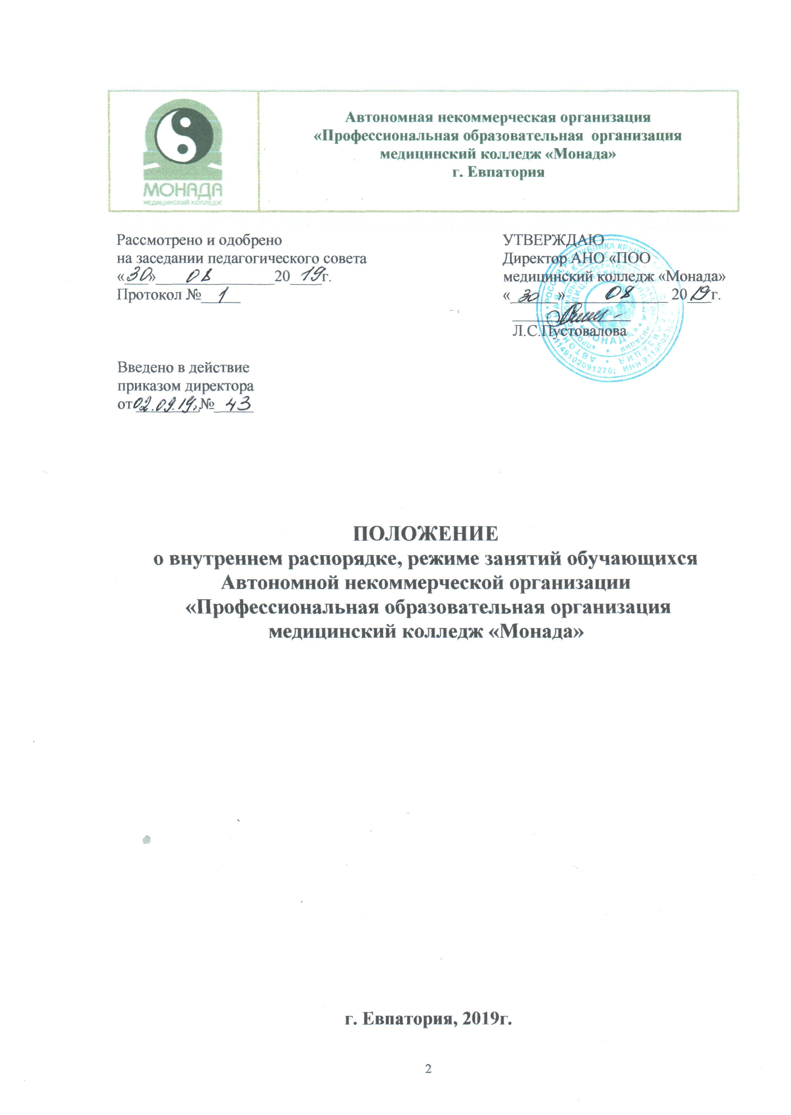
- Общие положения

1.1. Настоящие Правила внутреннего распорядка обучающихся
АНО «ПОО медицинский колледж «Монада» (далее - Правила, колледж) разработаны в соответствии с Федеральным законом от 29 декабря 2012 г. №273-ФЗ «Об образовании в Российской Федерации» и иными нормативными правовыми актами, Уставом колледжа и его локальными нормативными актами, содержащими нормы, регулирующие образовательные отношения.
1.2. Правила являются локальным нормативным актом колледжа,
регламентирующим права, обязанности и ответственность обучающихся,
организацию учебных занятий, поощрение за успехи в учебе, а также иные вопросы в сфере образовательных отношений.
1.3. Правила обязательны для выполнения всеми обучающимися колледжа, включая его филиал.
1.4. К обучающимся в колледже относятся:
- лица, в установленном порядке зачисленные приказом директора колледжа для освоения образовательных программ среднего профессионального образования;
- слушатели - лица, зачисленные приказом директора для освоения дополнительных программ или основных программ профессионального обучения.
1.5. Права и обязанности обучающегося, предусмотренные законодательством об образовании и локальными нормативными актами колледжа, возникают у лица, принятого на обучение, с даты, указанной в приказе о зачислении лица на обучение.

II. Права и обязанности обучающихся

2.1. Обучающиеся колледжа имеют право на:
- получение профессионального образования при условии соблюдения федеральных государственных образовательных стандартов среднего профессионального образования в порядке, установленном локальными нормативными актами колледжа;
- предоставление условий для обучения с учетом особенностей их психофизического развития и состояния здоровья, в том числе получение социально-педагогической и психологической помощи;
- участие в формировании содержания своего профессионального образования при условии соблюдения федеральных государственных образовательных стандартов среднего профессионального образования в порядке, установленном локальными нормативными актами колледжа;
- освоение наряду с учебными предметами, курсами, дисциплинами (модулями) по осваиваемой образовательной программе любых других учебных предметов, курсов, дисциплин (модулей), преподаваемых в других организациях, осуществляющих образовательную деятельность;
- на зачет дисциплин и профессиональных модулей, освоенных в процессе предшествующего обучения в том числе и в других образовательных учреждениях), который освобождает обучающегося от необходимости их повторного освоения;
- отсрочку от призыва на военную службу, предоставляемую в соответствии с Федеральным законом от 28.03.1998 N 53-ФЗ "О воинской обязанности и военной службе";
- уважение человеческого достоинства, защиту от всех форм физического и психического насилия, оскорбления личности, охрану жизни и здоровья;
- свободу совести, информации, свободное выражение собственных взглядов и убеждений;
- каникулы - плановые перерывы при получении образования для отдыха и иных социальных целей в соответствии с законодательством об образовании и календарным учебным графиком;
- академический отпуск в порядке и по основаниям, установленным положением о порядке предоставления академических отпусков студентам в колледже, а также отпуск по беременности и родам, отпуск по уходу за ребенком до достижения им возраста трех лет в порядке, установленном федеральными законами;
- перевод для получения образования по другой специальности и (или) направлению подготовки, а также перевод в другую образовательную организацию, реализующую образовательную программу соответствующего уровня в порядке, установленном положениями о порядке перевода обучающихся в колледже;
- переход с платного обучения на бесплатное обучение в случаях и в порядке, установленном положением о порядке перехода обучающихся с платного обучения на бесплатное в колледже;
- восстановление для получения образования в колледже, в порядке, установленном соответствующим положением, утверждаемым директором колледжа;
- участие в управлении колледжем в порядке, установленном уставом;
- ознакомление со свидетельством о государственной регистрации, с уставом, с лицензией на осуществление образовательной деятельности, со свидетельством о государственной аккредитации, с учебной документацией, другими документами, регламентирующими организацию и осуществление образовательной деятельности в колледже;
- обжалование актов колледжа в установленном законодательством Российской Федерации порядке;
- получение стипендии и других форм материальной поддержки, предусмотренных законодательством Краснодарского края;
- бесплатное пользование библиотечно-информационными ресурсами, учебной базой колледжа;
- пользование в порядке, установленном локальными нормативными актами, лечебно-оздоровительной инфраструктурой, объектами культуры и объектами спорта колледжа;
- развитие своих творческих способностей и интересов, включая участие в конкурсах, олимпиадах, выставках, смотрах, физкультурных мероприятиях, спортивных мероприятиях, в том числе в официальных спортивных соревнованиях, и других массовых мероприятиях;
- поощрение за успехи в учебной, физкультурной, спортивной, общественной, научной, творческой деятельности;
- получение информации от колледжа о положении в сфере занятости населения Краснодарского края и других регионов по осваиваемым ими специальностям и направлениям подготовки;
- обучение по индивидуальному учебному плану в пределах осваиваемой образовательной программы в порядке, установленном локальными нормативными актами колледжа;
- иные академические права, предусмотренные действующим законодательством, локальными нормативными актами и договорами.
2.2. Обучающиеся колледжа обязаны:
- добросовестно осваивать образовательную программу, посещать предусмотренные учебным планом учебные занятия, осуществлять самостоятельную подготовку к занятиям, выполнять задания, данные педагогическими работниками в рамках образовательной программы;
- соблюдать порядок прохождения текущего контроля успеваемости, промежуточной и итоговой аттестации, а также ликвидации академической задолженности, установленный в колледже, не использовать неразрешенные технические средства получения информации при прохождении контроля знаний;
- выполнять требования устава колледжа, настоящие Правила и иные локальные нормативные акты по вопросам организации и осуществления образовательной деятельности;
- заботиться о сохранении и об укреплении своего здоровья, стремиться к нравственному, духовному и физическому развитию и самосовершенствованию;
- уважать честь и достоинство других обучающихся и работников колледжа, не создавать препятствий для получения образования другими обучающимися;
- своевременно в письменной форме ставить в известность учебную часть о необходимости отсутствия на учебных занятиях, включая экзамены и зачеты, при отсутствии на занятиях, экзаменах и зачетах представлять в учебную часть документы, подтверждающие уважительность причин пропуска занятий в первый день выхода на занятия;
- при входе преподавателя в аудиторию приветствовать его, вставая с места;
- при проходе в колледж и (или) нахождении в помещениях колледжа иметь при себе студенческий билет, бережно хранить студенческий билет;
- иметь внешний вид, который соответствует канонам делового стиля и исключающий вызывающие детали в одежде. Независимо от культурных и религиозных традиций приходить на занятия и другие мероприятия в светской одежде;
- во врем учебных занятий находиться в помещении колледжа и медицинской организации в спецодежде (медицинский халат или медицинский комплект одежды и колпак установленного цвета), в сменной обуви, носить бейдж;
- участвовать в общественной жизни колледжа, согласно установленных графиков нести дежурство в учебных аудиториях и на территории колледжа, быть дисциплинированными и организованными;
- не вести политической деятельности в колледже, не допускать действий и высказываний, содержащих мотивы политической, идеологической, расовой, национальной или религиозной ненависти или вражды, в том числе действий и (или) высказываний дискриминационного характера;
- соблюдать правила противопожарной безопасности, бережно относиться к имуществу колледжа;
- соблюдать и поддерживать чистоту и установленный порядок в помещениях и на территории. Соблюдать правила эксплуатации оборудования, инвентаря, сооружений колледжа;
- знать и выполнять меры и правила безопасности, охраны жизни и здоровья в процессе обучения, труда и в быту;
- выполнять другие обязанности в соответствии с действующим
законодательством, уставом колледжа и его локальными нормативными актами.
2.3. Материальный ущерб, нанесенный колледжу по вине обучающегося, возмещается им или его родителями (лицами их заменяющими).
2.4. Во время учебных занятий обучающиеся обязаны внимательно слушать объяснения преподавателей и ответы других обучающихся, не разговаривать и не заниматься посторонними делами, выполнять все указания преподавателя.
2.5. Во время учебных занятий в кабинетах и аудиториях, во время практики обучающийся должен пользоваться лишь теми техническими средствами, приборами и пособиями, которые указаны преподавателем занятия, обращаться с ними бережно и соблюдать правила техники безопасности.
2.6. При неявке на занятия по уважительным причинам обучающийся обязан поставить об этом в известность классного руководителя или заведующего отделением.
Факт отсутствия на занятиях по уважительным причинам подтверждается официальными документами.
2.7. Обучающимся запрещается:
- курить в колледже и на его территории;
- приносить, передавать, использовать в колледже и на его территории оружие, спиртные напитки, табачные изделия, токсические и наркотические вещества и иные предметы и вещества, способные причинить вред здоровью участников образовательных отношений и (или) деморализовать образовательный процесс;
- приносить, передавать, использовать любые предметы и вещества, которые могут привести к взрывам, возгораниям и отравлению;
- иметь неряшливый и вызывающий внешний вид, надевать одежду, обувь и аксессуары с травмирующей фурнитурой, символикой асоциальных неформальных молодежных объединений, а также пропагандирующих психоактивные вещества и противоправное поведение;
- сидеть на подоконниках, загрязнять и засорять территорию колледжа, делать надписи на стенах, нецензурно выражаться, портить имущество колледжа (мебель, учебные пособия);
- применять физическую силу в отношении других обучающихся, работников колледжа и иных лиц;
- нарушать правила пропускного режима и пожарной безопасности;
- выносить имущество колледжа без получения соответствующего разрешения;
- использовать выделенное для учебных занятий оборудование в личных целях;
- громко разговаривать, использовать мобильные телефоны, шуметь во время занятий, зачетов и экзаменов;
- находиться в помещениях в верхней одежде, головных уборах, а также оставлять одежду и личные вещи вне раздевалки и мест, предназначенных для их хранения;
- вывешивать объявления вне отведенных для этого мест без соответствующего разрешения;
- играть в карты и иные азартные игры;
- находиться вне территории колледжа в спецодежде, за исключением общественных мероприятий.

III. Организация образовательной деятельности

- Образовательная деятельность в колледже осуществляется в целях удовлетворения образовательных и профессиональных потребностей, профессионального развития человека, обеспечения соответствия его квалификации меняющимся условиям профессиональной деятельности и социальной среды в соответствии с утвержденными колледжем учебными планами, календарными учебными графиками, в соответствии с которыми составляются расписания учебных занятий по каждой специальности среднего профессионального образования.
- Образовательная деятельность включает теоретическое обучение, учебную практику и производственную практику (по профилю специальности), воспитательную работу.
- Учебные планы рассматриваются и утверждаются педагогическим советом и подписываются директором колледжа.
- Календарный учебный график и расписания занятий утверждаются директором колледжа.
- Учебная деятельность обучающихся предусматривает учебные занятия (практическое занятие, лабораторное занятие, консультация, лекция, семинар), самостоятельную работу, выполнение курсового проекта (работы), практику, а также другие виды учебной деятельности, определенные учебным планом.
- Обучение в колледже производится в учебных группах по
специальностям. Возможно обучение по индивидуальным учебным планам. Для руководства каждой учебной группой приказом директора колледжа назначается классный руководитель.
- В каждой группе приказом директора колледжа назначается староста из числа наиболее успевающих и дисциплинированных студентов, который подчиняется заведующему отделением.
- В функции старосты входит:

- наблюдение за состоянием учебной дисциплины в группе на учебных занятиях, а также за сохранностью учебного оборудования в колледже;
- извещение обучающихся об изменениях, вносимых в расписание занятий;
- организация дежурства по аудитории на время проведения занятий;
- извещение заведующего отделением о срыве учебных занятий;
- выполнение иных поручений заведующего отделением.
Указания старосты группы обязательны для всех студентов группы.
3.9. Учебная группа приказом директора делится на подгруппы для прохождения учебных занятий и практик. В каждой подгруппе назначается староста подгруппы из числа наиболее дисциплинированных и организованных студентов. Старосты подгрупп работают под контролем старосты и преподавателя. В обязанности старосты подгруппы входит:
- следить за расписанием практических занятий, об изменениях извещать студентов;
- посещать собрания старост подгрупп;
- контролировать посещаемость практики студентами, выяснять причины пропусков и опозданий, следить за отработкой каждого пропущенного занятия;
- информировать заведующего отделом по практическому обучению о недостаточно организованной практике, о нарушениях медицинской этики студентами;
- следить за внешним видом студентов, готовностью их к занятиям (чистота рук, халатов, масок, обуви);
- контролировать своевременное оформление медицинских книжек;
- своевременно сдавать журналы на проверку в отдел практического обучения;
3.10. Учебный год в колледже начинается 1 сентября и заканчивается в
соответствии с учебным планом соответствующей образовательной программы.
3.11. Обучающимся предоставляются каникулы, не менее чем 10 недель в год, в зимнее время – не менее 2-х недель. Календарные сроки каникул обуславливаются учебными планами.
3.12. В колледже установлена 6 дневная учебная неделя.
3.13. Распорядок дня колледжа в дни теоретических занятий:
Расписание звонков:
1 пара 8.00-8.45; 8.50-9.35
2 пара 9.45-10.30; 10.35-11.20
3 пара 11.40-12.25; 12.30- 13.15
4 пара 13.35-14.20; 14.25-15.10
5 пара 15.30-16.15; 16.20- 17.05
6 пара 17.15-18.00; 18.05-18.50
Продолжительность учебного часа - 45 минут, перерыв между уроками - 5 минут, между «парами» - 10-20 минут.
3.14. Вход обучающихся в аудиторию после начала занятия допускается только с разрешения преподавателя.
3.15. После начала учебных занятий во всех учебных и прилегающих к ним помещениях должны быть обеспечены тишина и порядок. Недопустимо прерывать учебные занятия, входить и выходить из аудитории во время их проведения без разрешения преподавателя.
3.16. Освоение образовательной программы среднего профессионального образования, в том числе отдельной части или всего объема учебного предмета, курса, дисциплины (модуля) образовательной программы, сопровождается текущим контролем успеваемости и промежуточной аттестацией обучающихся. Формы, периодичность и порядок проведения текущего контроля успеваемости и промежуточной аттестации обучающихся определяются колледжем самостоятельно.
Колледж самостоятельно устанавливает систему оценок при промежуточной аттестации.
3.17. Лицам, успешно прошедшим государственную итоговую аттестацию по образовательным программам среднего профессионального образования, выдается диплом о среднем профессиональном образовании, подтверждающий получение среднего профессионального образования и квалификацию по соответствующей специальности среднего профессионального образования.
Лицам, не прошедшим итоговую аттестацию или получившим на итоговой аттестации неудовлетворительные результаты, а также лицам, освоившим часть образовательной программы среднего профессионального образования и (или) отчисленным из образовательной организации, выдается справка об обучении или о периоде обучения по образцу, самостоятельно устанавливаемому колледжем.
3.18. Документ об образовании, представленный при поступлении в колледж, выдается из личного дела лицу, окончившему колледж, выбывшему до окончания колледжа, а также обучающемуся и желающему поступить в другую образовательную организацию, по его заявлению. При этом в личном деле остается заверенная копия документа об образовании.
3.19. Обучающимся по образовательным программам среднего
профессионального образования после прохождения итоговой аттестации
предоставляются по их заявлению каникулы в пределах срока освоения
соответствующей образовательной программы среднего профессионального
образования, по окончании которых производится отчисление обучающихся в связи с получением образования.

IV. Поощрение обучающихся

4.1. За особые успехи в учебе, общественной деятельности и другой работе для обучающихся устанавливаются следующие формы морального и материального поощрения:
- объявление благодарности;
- благодарственное письмо родителям обучающихся;
- награждение грамотой или ценным подарком;
- назначение повышенной стипендии.
4.2. Выбор форм поощрения осуществляет директор колледжа по
представлению заведующих отделениями. Поощрения объявляются приказом
директора колледжа и доводятся до сведения обучающихся. Выписка из приказа о поощрении хранится в личном деле обучающегося.

V. Дисциплинарные взыскания

5.1. За совершение дисциплинарного проступка, то есть за неисполнение или нарушение устава колледжа, правил внутреннего распорядка обучающихся и иных локальных нормативных актов по вопросам организации и осуществления образовательной деятельности к обучающимся могут быть применены дисциплинарные взыскания:
- замечание;
- выговор;
- отчисление из колледжа.
5.2. Правила применения к обучающимся и снятия с обучающихся в
колледже мер дисциплинарного взыскания регулируются положением,
утверждаемым приказом директора колледжа.
5.3. За каждый дисциплинарный проступок может быть применена одна мера дисциплинарного взыскания. При выборе меры дисциплинарного взыскания учитываются тяжесть дисциплинарного проступка, причины и обстоятельства, при которых он совершен, предшествующее поведение обучающегося, его психофизическое и эмоциональное состояние, а также мнение студенческого профсоюзного комитета.

VI. Отчисление обучающихся из колледжа

- Отчисление обучающихся производится по решению педагогического совета приказом директора колледжа.
- Не допускается отчисление обучающихся во время болезни, каникул, академического отпуска, отпуска по беременности и родам или отпуска по уходу за ребёнком.
- Основаниями для отчисления могут служить:
- систематическое непосещение занятий без уважительных причин;
- не ликвидация в установленные сроки академической задолженности по итогам промежуточной аттестации;
- неоднократное совершение дисциплинарных проступков, если иные меры дисциплинарного взыскания и меры педагогического воздействия не дали результата и дальнейшее пребывание обучающегося в колледже оказывает отрицательное влияние на других обучающихся, нарушает их права и права работников колледжа, а также нормальное функционирование колледжа;
- появление обучающегося в колледже в состоянии алкогольного или наркотического опьянения;
- приговор суда, вступивший в законную силу;
- невнесение в обусловленный договором срок оплаты за обучение.
6.4. Лицу, отчисленному из колледжа, выдается справка, отражающая объем и содержание полученного образования.

